  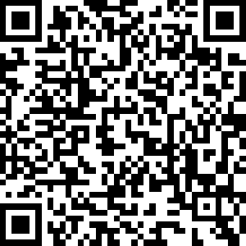  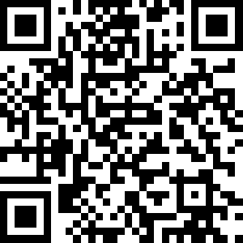    〒098-1792  北海道紋別郡雄武町字雄武700番地  TEL(0158)84-2121 / FAX(0158)2944  E-mail：tiikikeiei＠town.oumu.hokkaido.jp  LGmail：tiikikeiei＠town.oumu.lg.JP  雄武町公式  ＬＩＮＥ  雄武町公式  ホームページ  雄武町公式  X(旧Twitter) | 〒098-1792  北海道紋別郡雄武町字雄武700番地  TEL(0158)84-2121 / FAX(0158)2944  E-mail：tiikikeiei＠town.oumu.hokkaido.jp  LGmail：tiikikeiei＠town.oumu.lg.JP  雄武町公式  ＬＩＮＥ  雄武町公式  ホームページ  雄武町公式  X(旧Twitter)
〒098-1792  北海道紋別郡雄武町字雄武700番地  TEL(0158)84-2121 / FAX(0158)2944  E-mail：tiikikeiei＠town.oumu.hokkaido.jp  LGmail：tiikikeiei＠town.oumu.lg.JP  雄武町公式  ＬＩＮＥ  雄武町公式  ホームページ  雄武町公式  X(旧Twitter) | 〒098-1792  北海道紋別郡雄武町字雄武700番地  TEL(0158)84-2121 / FAX(0158)2944  E-mail：tiikikeiei＠town.oumu.hokkaido.jp  LGmail：tiikikeiei＠town.oumu.lg.JP  雄武町公式  ＬＩＮＥ  雄武町公式  ホームページ  雄武町公式  X(旧Twitter)
〒098-1792  北海道紋別郡雄武町字雄武700番地  TEL(0158)84-2121 / FAX(0158)2944  E-mail：tiikikeiei＠town.oumu.hokkaido.jp  LGmail：tiikikeiei＠town.oumu.lg.JP  雄武町公式  ＬＩＮＥ  雄武町公式  ホームページ  雄武町公式  X(旧Twitter) | 〒098-1792  北海道紋別郡雄武町字雄武700番地  TEL(0158)84-2121 / FAX(0158)2944  E-mail：tiikikeiei＠town.oumu.hokkaido.jp  LGmail：tiikikeiei＠town.oumu.lg.JP  雄武町公式  ＬＩＮＥ  雄武町公式  ホームページ  雄武町公式  X(旧Twitter)
〒098-1792  北海道紋別郡雄武町字雄武700番地  TEL(0158)84-2121 / FAX(0158)2944  E-mail：tiikikeiei＠town.oumu.hokkaido.jp  LGmail：tiikikeiei＠town.oumu.lg.JP  雄武町公式  ＬＩＮＥ  雄武町公式  ホームページ  雄武町公式  X(旧Twitter) | 〒098-1792  北海道紋別郡雄武町字雄武700番地  TEL(0158)84-2121 / FAX(0158)2944  E-mail：tiikikeiei＠town.oumu.hokkaido.jp  LGmail：tiikikeiei＠town.oumu.lg.JP  雄武町公式  ＬＩＮＥ  雄武町公式  ホームページ  雄武町公式  X(旧Twitter)
〒098-1792  北海道紋別郡雄武町字雄武700番地  TEL(0158)84-2121 / FAX(0158)2944  E-mail：tiikikeiei＠town.oumu.hokkaido.jp  LGmail：tiikikeiei＠town.oumu.lg.JP  雄武町公式  ＬＩＮＥ  雄武町公式  ホームページ  雄武町公式  X(旧Twitter) | 〒098-1792  北海道紋別郡雄武町字雄武700番地  TEL(0158)84-2121 / FAX(0158)2944  E-mail：tiikikeiei＠town.oumu.hokkaido.jp  LGmail：tiikikeiei＠town.oumu.lg.JP  雄武町公式  ＬＩＮＥ  雄武町公式  ホームページ  雄武町公式  X(旧Twitter)

